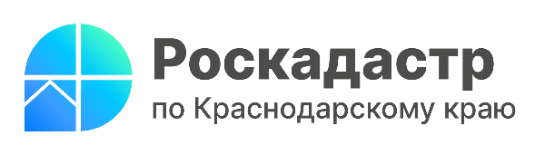

Более 6 млн выписок из ЕГРН выдано жителям Краснодарского края в 2023 году

При совершении определенных операций с объектами недвижимости важно, чтобы получаемая информация была точной, достоверной. Проверить соответствующие объекты, узнать возможные обременения в режиме онлайн позволяет услуга по предоставлению выписок из Единого государственного реестра недвижимости (ЕГРН). О преимуществах процедуры, результатах проделанной работы в данной области информируют эксперты филиала ППК «Роскадастр» по Краснодарскому краю.
ЕГРН является важным государственным информационным ресурсом, содержащим актуальные и достоверные сведения об объектах недвижимости.
«В 2023 году специалистами краевого Роскадастра предоставлено 6,8 млн выписок из ЕГРН, что на 22 % превышает показатели 2022 года. Всего за 2022 год направлено 5,6 млн выписок из государственного реестра недвижимости», - отмечает заместитель директора филиала ППК «Роскадастр» по Краснодарскому краю Светлана Сагайдак.
Обращаем внимание, что с 1 марта 2023 года действует Федеральный закон от 14.07.2022 № 266-ФЗ, в рамках которого в выписках из ЕГРН отсутствуют сведения о личных данных правообладателя объекта недвижимости. Такая информация предоставляется ограниченному кругу лиц: в том числе собственнику и его супругу, наследникам, государственным органам, нотариусам. Однако правообладатель может открыть данные для всех.
Подать запрос на получение выписки из ЕГРН можно несколькими способами:
- путем заполнения формы запроса, размещенной на едином портале государственных и муниципальных услуг (функций): www.gosuslugi.ru;
- в виде бумажного документа при личном обращении в любой многофункциональный центр предоставления государственных и муниципальных услуг Российской Федерации;
- в формате бумажного документа путем его отправки по почте по адресу: ул. Сормовская, 3, г. Краснодар, Краснодарский край, 350018.
Получить выписку в форме документа на бумажном носителе можно, заказав выездное обслуживание краевого Роскадастра. Воспользоваться услугой бесплатно могут ветераны и инвалиды Великой Отечественной войны, дети-инвалиды, инвалиды с детства I группы, инвалиды I и II групп, но при условии, что они являются правообладателями оформляемых объектов.
Подробные сведения обо всех платных услугах и способах их получения предоставляются по телефону горячей линии Росреестра 8 800 100-34-34, по телефону филиала ППК «Роскадастр» по Краснодарскому краю 8 861 992-13-02 (доб. 2060 или 2061) или по e-mail: uslugi-pay@23.kadastr.ru.
______________________________________________________________________________________________________
Пресс-служба филиала ППК «Роскадастр» по Краснодарскому краю
 | press23@23.kadastr.ru |  | https://vk.com/kadastr_krd
 | https://kadastr.ru |  | https://t.me/kadastr_kuban

